氨分解提氢及其在钢铁工业中的应用

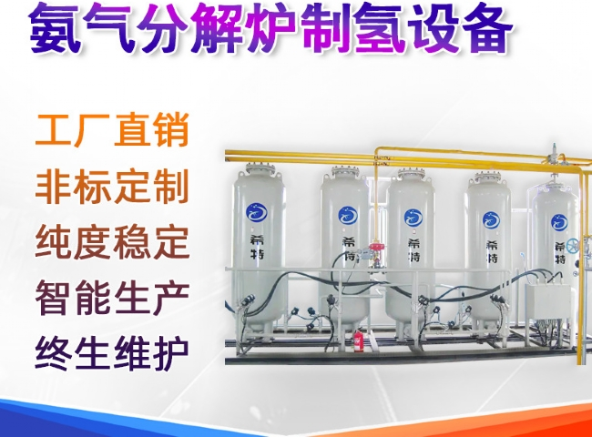
氢气及其在钢铁工业中的应用
氢是一种化学元素，在周期表中排名第一，元素符号为 "H"。氢元素的原子数为1，原子量为1.008。它是宇宙中最小的原子，也是自然界中最简单的元素。它的分子由两个氢原子组成。它是最轻的气体，其密度大约是空气的1/14倍。它有三种同位素，分别是（i）氕，（ii）氘，和（iii）氚。纯净的氢气无臭、无色、无味。
氢是所有物质中原子量最低的，因此作为气体和液体的密度都很低。在20摄氏度和1个大气压下，氢的蒸汽密度为0.08376公斤/立方米。气态氢的比重为0.0696，因此，它的密度约为空气的7％。在正常沸点和1个大气压下，液态氢的密度为70.8千克/立方米。液态氢的比重为0.0708，因此，它的密度约为水的7%。
氢气在其沸点-253摄氏度以下是液体，在大气压下熔点-259摄氏度以下是固体。它是无毒的，但通过取代空气中的氧气，可以作为一种简单的窒息剂。当氢气作为高压气体在250公斤/立方米和大气温度下储存时，它与大气压力的膨胀比为1:240。

氢气的分子比所有其他气体都要小，它可以通过许多被认为是密闭的或对其他气体不透气的材料扩散。这一特性使得氢气比其他气体更难控制。由于液态氢的沸点极低，液态氢的泄漏会很快蒸发。氢气泄漏是危险的，因为它们在与空气混合的地方构成了火灾的危险。氢气泄漏构成了潜在的火灾危险。
氢气在室温下具有化学稳定性，这主要是由氢气组成的氢原子之间的强共价键决定的。氢分子是一种稳定的分子，具有很高的键能（104千卡/摩尔），但它会与许多不同种类的元素发生反应，与它们形成化合物。
氢气具有还原性。它很容易与氧气在广泛的混合比例下发生反应（燃烧）并形成水。这也使得氢气作为一种能源介质成为可能。
氢气的能量密度很差（因为它的密度很低），尽管它的能量与重量比是所有燃料中最好的（因为它很轻）。在1个大气压和15摄氏度的条件下，氢气的能量密度（低热值，LHV）是2400千卡/立方米，液体的能量密度是2030麦卡/立方米。
氢气作为一种可燃气体，只要允许空气进入氢气容器，或氢气从任何容器泄漏到空气中，就会与氧气混合。点火源采取火花、火焰或高热的形式。氢气的闪点低于-253摄氏度。
氢气在空气中的浓度范围很广（4%至75%），在标准大气温度下的浓度范围很广（15%至59%），都是易燃的。氢气在氯气的混合物中也能爆炸（从5%到95%）。可燃性极限随温度升高而增加。因此，即使是小量的氢气泄漏，也有可能燃烧或爆炸。泄漏的氢气会在封闭的环境中集中，从而增加燃烧和爆炸的风险。氢气的燃烧由公式H2 + O2 = 2H2O + 136 kcal描述。
氢气的自燃温度相对较高，为585摄氏度。这使得在没有其他点火源的情况下，仅凭热量很难点燃氢气/空气混合物。纯粹的氢氧火焰会发出紫外线，肉眼无法看到。因此，检测燃烧的氢气泄漏是很危险的，需要一个火焰检测器。氢气具有非常高的研究辛烷值（+130），因此，即使在非常贫乏的条件下燃烧，也能抗击。
尽管氢气很稳定，但它确实与大多数元素形成了化合物。在参与反应时，当氢与更多的电负性元素如卤素或氧反应时，它可以带部分正电荷，但与更多的电正性元素如碱金属反应时，它可以带部分负电荷。当氢与氟、氧或氮结合时，它可以参与一种叫做氢键的中等强度的非共价（分子间）结合，这对许多生物分子的稳定性至关重要。与金属和类金属有氢键的化合物被称为氢化物。氢的氧化除去了它的电子，产生了具有单一正电荷的氢离子。通常，水溶液中的氢离子被称为氢离子。这个物种在酸碱化学中是必不可少的。
氢的生产
尽管从环境和还原动力学的角度来看，氢气是首选的还原燃料，但目前它很昂贵。然而，人们普遍期望发展氢气经济，从而获得廉价的氢气。大量的努力和许多资源正被投入到这个目标中。氢气的生产目前使用甲烷的重整或水的电解，两者都是能源密集型的过程。目前，直接生产的主导技术是碳氢化合物的蒸汽重整。
大量的氢气通常是通过甲烷或天然气的蒸汽重整来生产的。从天然气中生产氢气是目前最便宜的氢气来源。这个过程包括在蒸汽和镍催化剂的存在下将天然气加热到700摄氏度到1100摄氏度之间。由此产生的内热反应将甲烷分子分解并形成一氧化碳和氢气。然后，一氧化碳气体可以与蒸汽一起通过氧化铁或其他氧化物，进行水气转移反应，以获得更多的氢气。
在这个过程中，高温（700摄氏度至1100摄氏度）蒸汽与甲烷发生内热反应，产生合成气。该反应由方程式CH4 + H2O = CO + 3H2描述。在第二阶段，通过在360摄氏度左右进行的低温、放热、水气转移反应，产生额外的氢气。从本质上讲，氧原子从额外的水（蒸汽）中被剥离出来，将一氧化碳氧化成二氧化碳。这种氧化也提供了能量来维持反应。驱动该过程所需的额外热量通常由燃烧部分甲烷提供。
然而，有大量的研究工作致力于利用太阳能来生产氢气，例如通过使用太阳能电池来提供电解水所需的电子，或通过光催化水分离，其中阳光对浸在水中的半导体的作用被用来直接生产氢气。
氢气作为铁矿石的还原剂
在铁的生产过程中，通过在高炉中注入富含氢气的气体，如天然气和焦炉煤气，或废塑料等材料，或在用天然气生产直接还原铁的过程中，正在用氢气结合一氧化炭对铁矿石进行还原。用氢气还原铁矿石以生产纯铁和水的基本化学反应如下。
Fe2O3 + 3H2 = 2Fe + 3H2O
Fe3O4 + H2 = 3FeO + H2O
FeO + H2 = Fe + H2O
每吨铁的氢气消耗量约为500 N cum。
铁矿石与一氧化炭和氢气的还原平衡是众所周知的。在850摄氏度以上，氢气的还原能力甚至比一氧化碳更强。氢气在原子上很小，具有很高的扩散性，被认为是更快的还原剂，因此提供了快速还原过程的前景，并且没有温室气体排放。图1给出了用一氧化二碳和氢气进行还原的平衡图。
从图1的平衡图可以看出，在低温下，一氧化二碳对铁的还原更有效，而在高温下，氢气对氧化铁的还原更有效。
图1 用一氧化二碳和氢气进行还原的平衡图
图2（a）显示了在颗粒的情况下可以接近平衡极限的程度。气体利用率是温度的一个函数，并取决于还原程度。没有达到热力学极限。对于流化床反应器中的矿粉，反应动力学更为复杂。图2（b）显示了一个典型的赤铁矿粉在实验室炉子里被50％的氢气和50％的氮气混合物在450摄氏度和800摄氏度之间还原时的还原特性。
图2 氢气的气体利用率与温度和还原度的关系
气体利用率取决于温度和还原度。起初，气体利用率很高，但在50％至60％的还原后就会下降，特别是在700摄氏度左右的温度下。原因是速率最小效应，这归因于固相的形态变化，通常发生在600摄氏度和750摄氏度之间。一个原因是水蒸气对反应FeO + H2 = Fe + H2O的延缓作用。
流化床的另一个限制因素是粘附，即通过矿石颗粒之间的粘附实现去流化。它导致了流化床的破裂，也取决于矿石细粒的类型和还原程度。流化床中的氢气还原只有在分阶段进行的情况下才能实现，这些阶段的选择取决于每个细矿石的具体还原程度。已经为几种赤铁矿和磁铁矿建立了类似的图表。
氢气还原过程
碳热还原的一个替代方法是使用氢气等离子体进行还原，氢气等离子体包括振动激发的分子、原子和离子状态的氢气，所有这些都可以还原氧化铁，即使是在低温下。除了氢气等离子体的热力学和动力学优势，反应的副产品是水，不会造成任何环境问题。等离子状态下的氢气为还原提供了热力学和动力学上的优势，因为存在原子、离子以及振动激发的氢气物种。这些物种所携带的能量可以在还原界面释放，导致局部加热。因此，氢气等离子体的还原不需要像分子氢那样进行体积加热。这使得反应器的热损失得以减少，并伴随着成本的节约。氢气等离子体对氧化铁的还原可以发生在氧化铁的不同物理状态下。根据反应界面上的氧化铁的物理状态，氧化铁的氢气等离子体还原可以分为两类，即（i）异质过程，其中还原反应发生在氢气和熔融或固体氧化铁的界面上，以及（ii）同质过程，其中氧化铁被汽化，所以反应发生在气相中。均相过程也可称为解离还原。绝大多数工艺都是异质性的，但同质性工艺的特点是有启发的。
美国钢铁协会正在开发一种闪光炼铁工艺，其中氢气被用作还原剂。该工艺的能量需求为每吨热金属2.6千兆卡。该工艺的流程图见图3。在闪速炼铁炉中，操作温度为1325摄氏度，停留时间为2秒至10秒。停留时间是由温度引起的反应速度、进料的大小和过剩气体的数量/离平衡线的距离组成的。

